**今日动态**

**3月18日 星期二 晴**

1. **入园情况：**

今日来园28位小朋友。1位小朋友请假

**2.区域游戏活动**

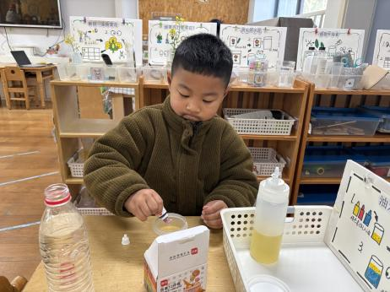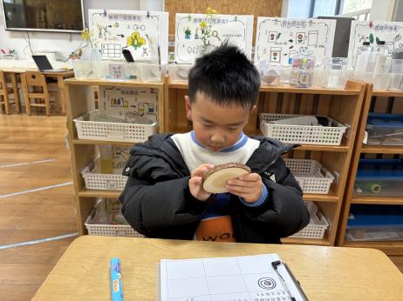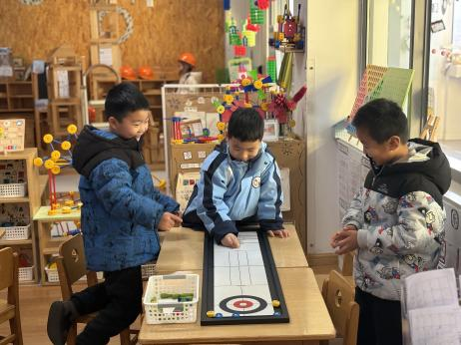

**益智区**

三位小朋友在玩冰壶。

**科探区**

王润川在研究年轮的秘密。

**科探区**

孙浩燃在进行油水烟花实验。

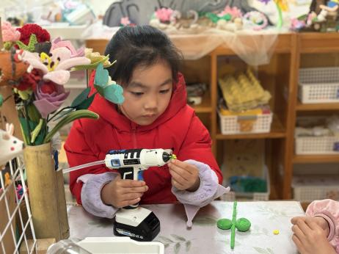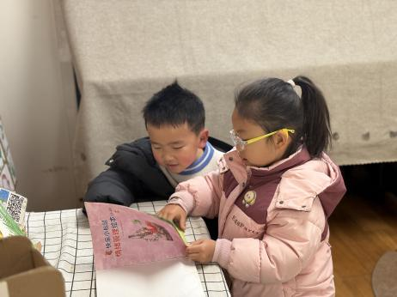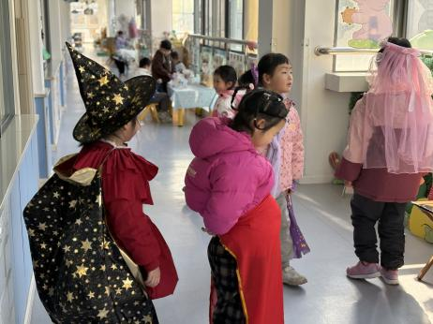

**角色区**

小朋友打扮的可真漂亮。

**图书区**

李沐妍和王润川在认真阅读。

**美工区**

朵朵用胶枪黏住油菜花。

**3集体活动**

加减法运算是一种数量关系的运用，6的加减运算是比较抽象的概念。6的第一组加减包括：1+5=6，5+1=6，6-1=5，6-5=1，这几个算式对于幼儿来说是很抽象的。本次活动主要引导幼儿通过观察三幅图片，判断其中蕴含的数量关系，运用数学语言讲述画面内容，进一步理解加减的含义。

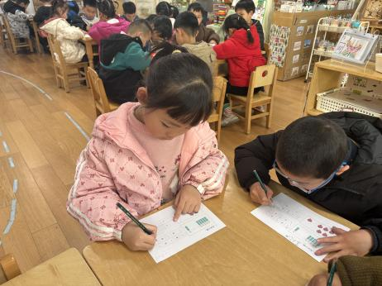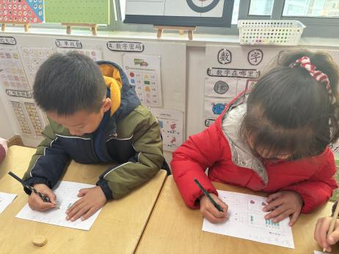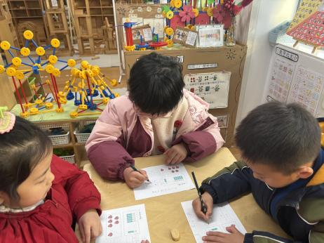

1. **户外活动**

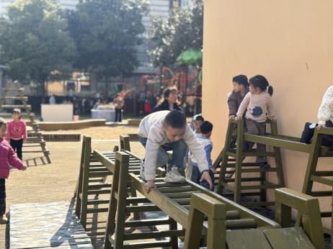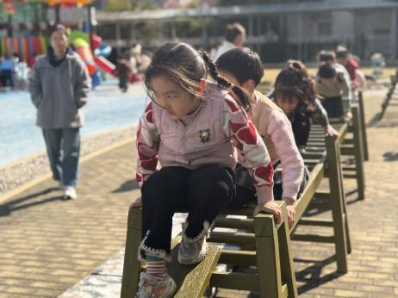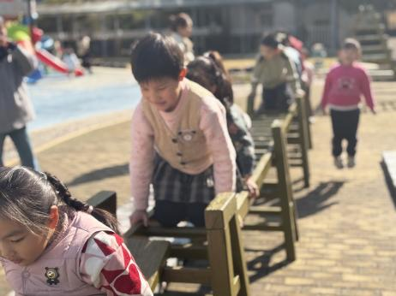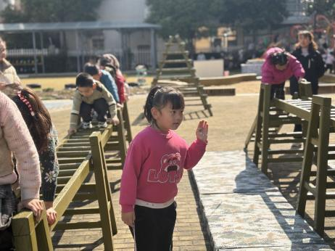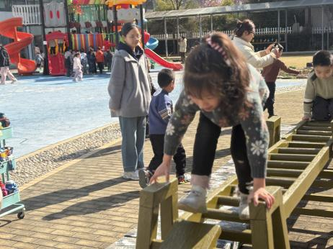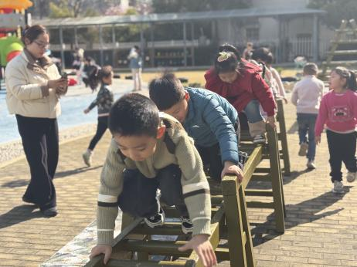

**5.生活活动**

早点：鲜牛奶、奶酪棒、小核桃酥。

午饭：三文鱼烩饭、马兰头肉圆汤。

点心：红薯汤。 水果：樱桃番茄、西梅。

**6.温馨提示**

（1）诺如病毒目前正处于高发期，有呕吐、腹痛请及时告知老师。